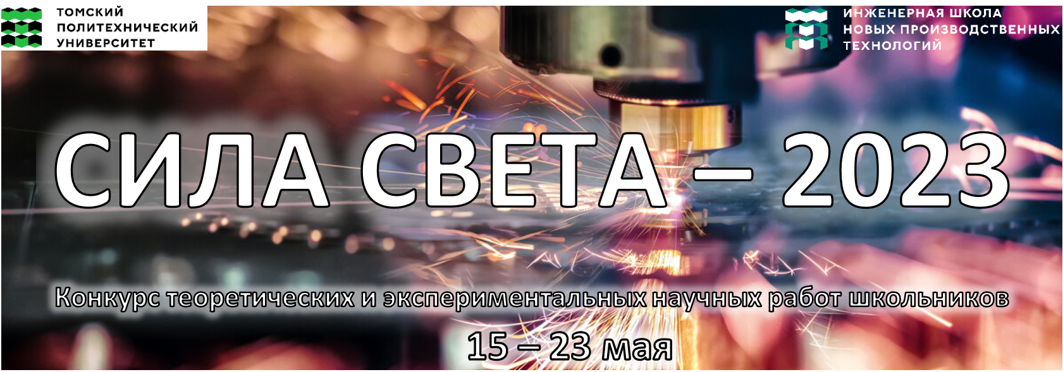
Томский политехнический университет приглашает школьников принять участие в конкурсе теоретических и экспериментальных научных работ «СИЛА СВЕТА – 2023», приуроченный к празднованию Международного Дня Света. Это конкурс работ, посвященных достижениям науки и техники в области световых технологий, светотехники, фотоники, оптики и лазерной техники.
Кто может участвовать?
Учащиеся средних общеобразовательных школ, лицеев, гимназий, учреждений дополнительного образования Российской Федерации и стран СНГ 8 – 11 классов. Участие бесплатное. Участие личное либо командное.
Какие работы принимаются на конкурс?
Обзорные, аналитические, научно-исследовательские работы, содержащие элементы экспериментального или теоретического исследования школьников, в виде мультимедийных презентаций на русском языке.
Работа должна быть выполнена учащимися самостоятельно, под руководством научного руководителя (преподавателя школы, сотрудника ВУЗа, родителя и др.), не должна быть представлена на другой конкурс.
Тематики представляемых работ:
- световые приборы и системы (энергосберегающие источники света, системы технического зрения, оптические системы связи и др.);
- проектирование освещения и светодизайн (светодизайн архитектурных объектов и интерьеров, 3D технологии в проектировании освещения);
- оптические материалы (материалы для оптики и фотоники, лазерные материалы)
- лазеры (в том числе лазерные технологии в промышленности и медицине, лазерные системы в космосе и военной технике, лазеры для измерений и исследований);
- LED технологии (QLED, OLED, дисплеи, системы освещения и др.);
- воздействие света на живые организмы (биофотоника, лазерные технологии в медицине, использование света в медицине и косметологии);
- оптоинформатика (материалы, устройства, методы, технологии);
- оптические явления в природе и технике (дифракция, преломление и отражение света и др.; физиология зрения и световосприятия).
Как принять участие?
До 14 мая прислать заявку и работу в виде презентации *.ppt либо *.pps на silasveta_konkurs@mail.ru. По возникающим вопросам обращайтесь к организаторам конкурса.
Как будут награждены победители?
Всем участникам, приславшим работы на конкурс, вручается сертификат участника конкурса. Победители конкурса и их руководители будут награждены дипломами и подарками. Победители командных работ награждаются дипломами и общим подарком.
Основные даты
14.04–14.05 – регистрация заявок участников
15.05–19.05 – оценивание работ комиссией, определение победителей
23.05 – награждение победителей и участников
Контакты организаторов
Email silasveta_konkurs@mail.ru
Карнаухова Анна Алексеевна тел.: +79528041160 (Telegram, WhatsApp), https://m.vk.com/id280283771
ТРЕБОВАНИЯ К ПРЕЗЕНТАЦИИ
- Презентация должна быть представлена по одному из направлений работы Конкурса с использованием не менее 5-ти источников информации (сайты, статьи, книги, монографии).
- При подготовке презентации обратите внимание на Критерии оценивания.
- Презентация выполняется в редакторе MS Power Point. Представляется в формате презентации *.ppt либо слайд-шоу *.pps. Размер шрифта текста – минимум 18. Максимальное количество слайдов − 15.
- Не ограничивается цветовое решение в оформлении, а также количество и соотношение изображений, текста, символов, вложенных видео- и аудиофайлов.
- В названии файла презентации необходимо написать: номер направления, фамилию и инициалы. Например: 3_Ivanov_MS.ppt.
- Презентация сопровождается заявкой по Форме.
- Заявки и работы принимаются до 14 мая 2023 года на адрес: silasveta_konkurs@mail.ru с указанием в теме письма «КОНКУРС».
- Работы и заявки в обязательном порядке присылаются с адреса участника или с адреса его руководителя.

КРИТЕРИИ ОЦЕНИВАНИЯ
Оформление презентации
Объём презентации | 10-15 слайдов
Наличие и уместность иллюстраций (рисунки, графики, диаграммы и т.п.) | Количество графических объектов достаточно, и они наглядно иллюстрируют представленный материал на >80 % слайдов
Качество иллюстраций | Все иллюстрации высокого разрешения, четко видны детали изображения, хорошо видны надписи
Текст на слайдах | Текст написан в виде тезисов, слайды не перегружены текстом
Оригинальность представления | Единый стиль оформления, присутствуют элементы оригинального представления
Содержание презентации
Соответствие названия содержанию презентации | >80% содержания презентации соответствует цели и/или теме доклада
Уровень владения материалом, глубина проработки вопроса | Представлены и проанализированы результаты исследования заявленной в названии тематики (>80%)
Целеполагание и соответствие цели | Автором четко сформулирована цель работы
Выводы по работе | Выводы и заключение соответствуют цели работы и отражают личное мнение автора
Логичность изложения материала в презентации | Логика изложения прослеживается на протяжении всей презентации
Используемые информационные источники | Использованы источники информации: журналы и книги (в т.ч. в онлайн-доступе), изданные после 2018 г., специализированные цифровые ресурсы

ФОРМА ЗАЯВКИ

 | ФИО* | Должность*  Образовательное учреждение (ОУ)*  Адрес ОУ* | Тема работы* | Контакты
 |  |  |  | Телефон | E-mail | Почтовый адрес  (Для пересылки подарков, сертификатов, дипломов)
Участник | Иванов Михаил Степанович | Ученик 10 «А» класса  МОУ СОШ №33 | Азбука световых и оптических явлений | +79138255677 | ims11a@mail.ru | Домашний адрес  Россия, 634055, Томская область, г. Томск, ул. Сидорова, д.16, кв.17
Руководитель | Петрова Мария Васильевна | Учитель физики  МОУ СОШ №33 |  | +79156789466 | pmv@yandex.ru | Адрес школы  Россия, 634055, Томская область, г. Томск, ул. Строителей, д.25  МОУ СОШ №33

* − Проверьте корректность этой информации, она будет напечатана в сертификате/дипломе.

